Instructivo de ingreso a plataforma virtual materia “Informática”

Ingresar al siguiente vínculo
http://campusacademica.rec.uba.ar/login/index.php

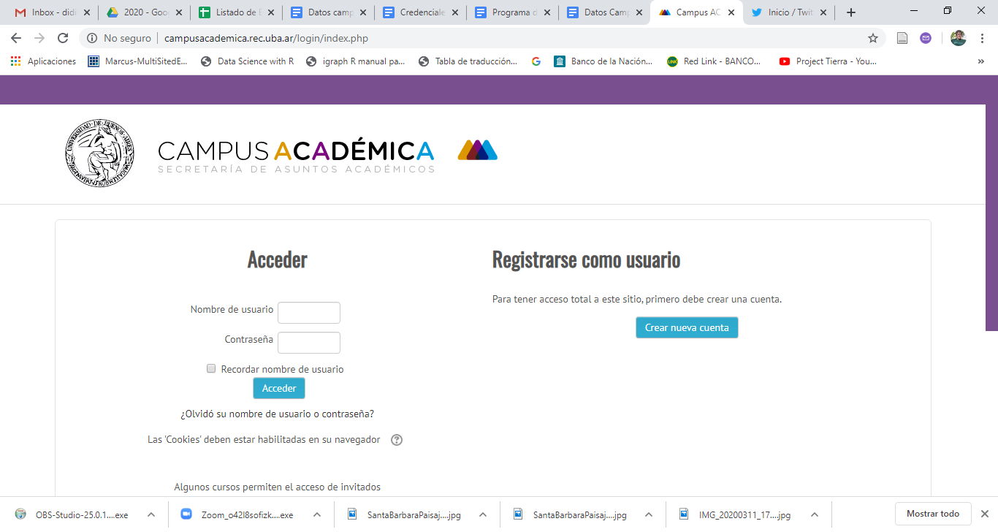

Allí elegir la opción “Crear nueva cuenta”

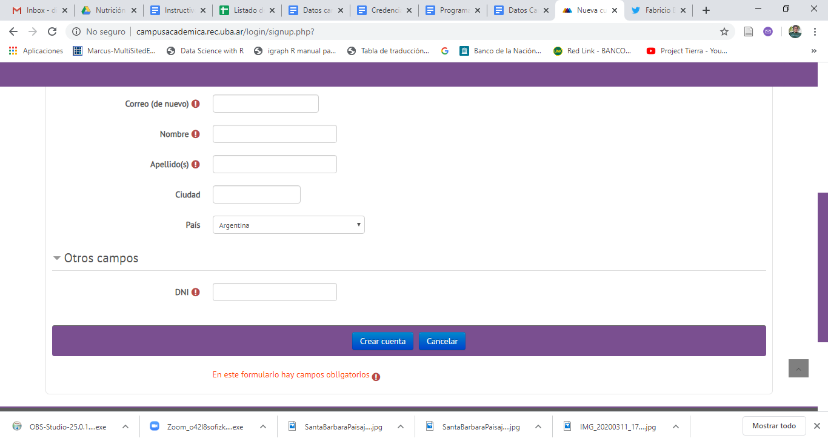

Completar todos los datos requeridos. Una vez creada la cuenta avisarme a didibart@gmail.com (Dr. Diego Díaz Córdova) para que los matricule en el curso

